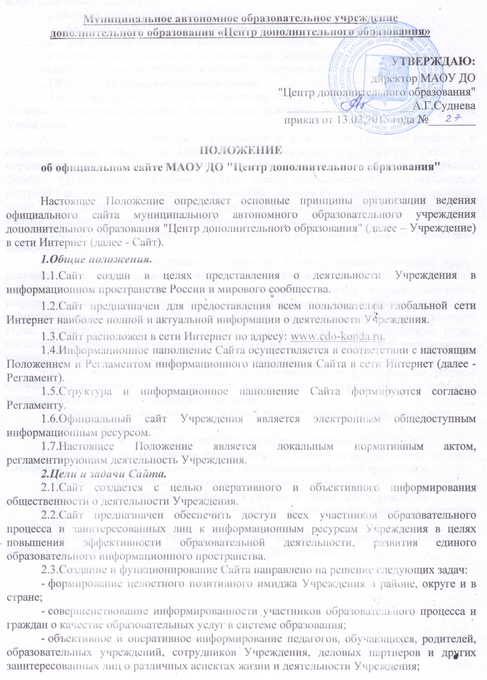- осуществление обмена информацией между образовательными учреждениями Кондинского района;
- создание условий для взаимодействия участников образовательного процесса, социальных партнеров образовательного Учреждения;
- решение образовательных и воспитательных задач с использованием современных информационных технологий;
- развитие внешних связей Учреждения;
- осуществление обмена педагогическим опытом;
- распространение передового педагогического опыта;
- расширение пространства развития и социализации одаренных учащихся;
- стимулирование творческой активности педагогов и обучающихся.
3.Обеспечение функционирования сайта.
3.1.Функционирование Сайта регламентируется действующим законодательством, Уставом Учреждения, настоящим Положением, приказами и распоряжениями директора Учреждения.
3.2.Учреждение обеспечивает организацию и выполнение работ по созданию и информационному наполнению Сайта: ведение информационной структуры Сайта, т.е. определение расположения информации на Сайте; совершенствование характеристик дизайна, функциональных и сервисных услуг Сайта; разграничение доступа персонала к ресурсам Сайта и прав на изменение информации; ведение функциональных и сервисных услуг Сайта; подготовка информационных отчетов по информационному наполнению Сайта и ведению функциональных и сервисных услуг Сайта.
4.Требования к информационному наполнению Сайта и порядок обновления материалов.
4.1.Информация, размещаемая на Сайте, не должна: нарушать авторское право; нарушать честь, достоинство и деловую репутацию физических и юридических лиц; нарушать нормы действующего законодательства и нормы морали; содержать государственную и коммерческую тайну; содержать информационные материалы, которые содержат призывы к насилию и насильственному изменению основ конституционного строя, разжигающие социальную, расовую, межнациональную и религиозную рознь, пропаганду наркомании. экстремистских религиозных и политических идей; противоречить профессиональной этике в педагогической деятельности.
4.2.Сайт может содержать ссылки на официальные информационные ресурсы органов государственной власти, местного самоуправления, образовательных сайтов и порталов, образовательных проектов и программ.
4.3.Управление образования могут вносить рекомендации по содержанию Сайта.
5.Статус информации.
5.1.Информация, размещенная на Сайте, является публичной и бесплатной.
5.2.Использование материалов, размещенных на Сайте в других средствах массовой информации возможно при условии ссылки на «Официальный сайт Учреждения».
6.Порядок утверждения и внесения изменений в Положение.
6.1.Настоящее Положение утверждается приказом директора Учреждения.
6.2.Изменения и дополнения в настоящее Положение вносятся приказом директора Учреждения.
6.3.Положение должно быть опубликовано на Сайте. При изменении Положения ссылка на информацию, опубликованную на Сайте, обязательна.

Приложение 2

к приказу МАОУ ДО
"Центр дополнительного образования"

от «13» февраля 2015г. № _____

Муниципальное автономное образовательное учреждение
дополнительного образования «Центр дополнительного образования»

УТВЕРЖДАЮ:
директор МАОУ ДО
"Центр дополнительного образования"
_____________________А.Г.Суднева
приказ от 13.02.2015 года №________

РЕГЛАМЕНТ

информационного наполнения официального сайта

МАОУ ДО "Центр дополнительного образования"

1.Общие положения.

1.1.Настоящий регламент определяет правила организации работ в муниципальном автономном образовательном учреждении дополнительного образования "Центр дополнительного образования" (далее – Учреждение) по подготовке и размещению информации на официальном сайте Учреждения в сети Интернет (далее - Сайт).

1.2.Информация, пресс-релизы, нормативные правовые акты и иные сведения (далее - информационные материалы) для размещения на Сайте представляются сотрудниками Учреждение в соответствии с перечнем информации, определенном текущими задачами Учреждение.

1.3.На Сайте размещаются информационные материалы, перечисленные в п.6 настоящего Регламента, а также иные общедоступные информационные материалы о деятельности Учреждения. Персональная ответственность за содержание, полноту, достоверность и своевременность представляемых информационных материалов возлагается на ответственных лиц Учреждения. При этом должно быть обеспечено соблюдение установленных требований по защите информации, составляющих государственную тайну, защите информации, составляющей служебную тайну, а также по защите персональных данных.

2.Подготовка и своевременное предоставление информационных материалов для размещения на Сайте.

2.1.Директор Учреждения из числа сотрудников Учреждения своим приказом назначает ответственного сотрудника, обеспечивающего предоставление информационных материалов о текущей деятельности Учреждения в порядке, установленном настоящим Регламентом (далее - ответственный сотрудник).

2.2.Директор Учреждения обеспечивает контроль за предоставлением информационных материалов о текущей деятельности Учреждения и ее дальнейшую публикацию на Сайте в порядке и в сроки, установленные настоящим Регламентом.

2.3.Ответственный сотрудник обязан: предоставлять информационные материалы о текущей деятельности в электронном виде не позднее 5 и 25 числа каждого месяца в порядке и в сроки, установленные настоящим Регламентом; осуществлять полный мониторинг актуальности информации на Сайте в соответствующем разделе не реже 2 раз в месяц.

3.Подготовка информационных материалов для размещения на Сайте

3.1.Информационные материалы, предназначенные для размещения на Сайте, должны содержать: название (заголовок) информационного материала; основной текст информационного материала (кроме нормативных правовых актов); дополнительные материалы в графическом, текстовом или мультимедийном формате (при необходимости);

реквизиты (для нормативных правовых актов); источник получения или официального опубликования (для информационных материалов сторонних организаций).

3.2.Ответственность за соответствие электронной копии направляемых для размещения на Сайте нормативных правовых актов оригиналу несет ответственный сотрудник.

3.3.Информационные материалы предоставляются на электронном носителе.

4.Размещение информационных материалов на Сайте.

4.1.Директор Учреждения своим приказом назначает ответственного за непосредственное размещение информационных материалов из числа сотрудников Учреждения.

4.2.Сотрудники, ответственные за непосредственное размещение информационных материалов, вправе редактировать представленные для размещения материалы, содержащие грамматические, орфографические и пунктуационные ошибки.

4.3.Не допускается редактирование информационных материалов, носящих нормативно-правовой характер.

4.4.Сотрудники, ответственные за непосредственное размещение информационных материалов, обязаны своевременно размещать материалы.

4.5.Учреждение осуществляет учет опубликованных на Сайте материалов.

4.6.При изменении Устава Учреждения, локальных нормативных актов и распорядительным документов, образовательных программ обновление соответствующих разделов Сайта производиться не позднее 5 дней после утверждения указанных документов.

4.7.Сотрудники, ответственные за функционирование Сайта несут ответственность:
1) за отсутствие на Сайте информации согласно п.6 настоящего Регламента;
2) за нарушение сроков обновления информации, предусмотренной в п.2 настоящего Регламента;
3) за размещение на Сайте Учреждения информации, противоречащей п.4 настоящего Положения;
4) за размещение на Сайте информации, не соответствующей действительности.
5.Требования к дизайну и навигации Сайта.
5.1.Сайт должен поддерживаться распространенными браузерами (Netscape, Explorer, Opera).
5.2.Должны быть выдержаны единый стиль и цветовая гамма по всему Сайту. Дизайн страниц может быть нарушен в отдельных случаях в соответствии с содержанием и назначением информации, размещаемой на них.
5.3.В целях создания единого образа Сайта должна соблюдаться общность шрифтового и графического оформления Сайта (читаемость шрифтов, т. е. достаточный размер, четкость, на контрастном фоне).
5.4.Страницы Сайта не должны содержать нефункциональных графических объектов и анимаций.
5.5.Следует ограничивать использование текста в виде графических изображений, приводящих к значительному увеличению объёма страницы, что затрудняет её загрузку.
5.6.Страницы не должны быть слишком «длинными», большой текст желательно разбивать на несколько страниц, используя гиперссылки, для перехода с одной на другую.

5.7.Дизайн Сайта должен быть удобен для навигации. Должна соблюдаться стилистическая выдержанность (единообразие) дизайна и навигации первой страницы и страниц последующих уровней.

5.8.Навигация должна быть сквозной, т.е. карта Сайта, поиск и перечень основных разделов должны быть доступны с любой страницы, не должна заставлять посетителя предпринимать многоступенчатые походы по многочисленным страницам, чтобы перейти к другому разделу для поиска нужной информации.

6.Информационные материалы, размещаемые на Сайте.
Раздел (подраздел) Сайта | Перечень информации | Периодичность размещения | Должность ответственного
Главная страница | Приветственное слово, оперативная информация о текущих событиях, подготовленная в публицистическом стиле, пресс-релизы | Еженедельно | методист
Сведения об образовательной организации | Основные сведения, НПА, финансово-хозяйственная деятельность, отчеты, публичный доклад, образовательные программы, проекты | Поддерживается в актуальном состоянии | административный аппарат
Структура учреждения | Структура учреждения, информация о структурном подразделении (музей), нормативные документы |  | заместитель директора по воспитательной работе
Нормативные документы | Локальные нормативные акты учреждения |  | административный аппарат
Аттестация | Нормативные документы, материалы аттестующихся педагогов |  | заместители директора, методист
Обучающимся и родителям | Конкурсы, благодарственные адреса, информация о достижениях |  | педагоги дополнительного образования, административный аппарат
Педагогам | Конкурсы  Курсовая подготовка |  | методист
Методические разработки | Методические разработки: занятия, сценарии, обобщение опыта |  | педагоги дополнительного образования, методист
Объединения | Краткая информационная справка объединения |  | педагоги дополнительного образования
Виртуальный музей | Экспозиции музея Учреждения |  | руководитель музея,  заместитель директора по воспитательной работе
Фотогалерея | Фотоальбомы |  | педагоги дополнительного образования
Наши достижения | Грамоты, благодарственные письма |  | административный аппарат
Карта сайта | Структура сайта | Поддерживается в актуальном состоянии | административный аппарат
7.Контроль исполнения обязанностей.
7.1.Общая координация работ по развитию Сайта и контроль исполнения обязанностей лицами, участвующими в информационном наполнении, актуализации и программно-техническом сопровождении Сайта, возлагается на директора Учреждения.

